Thông Báo về Đường Ống Dịch Vụ Mạ Kẽm Đã Được Xác Nhận (đang hoặc đã từng nằm ở Hướng Đi Xuống của Đường Ống Dịch Vụ Chứa Chì)

<Chèn Tên của PWS> rất chú trọng đến việc bảo vệ sức khỏe của mọi hộ gia đình trong cộng đồng. Thông báo này chứa thông tin quan trọng về nước uống của quý vị. Vui lòng chia sẻ thông tin này với bất kỳ ai uống và/hoặc nấu ăn bằng nước tại cơ sở này. Ngoài những người được phục vụ trực tiếp tại cơ sở này, đây còn có thể là những người ở các căn hộ, viện dưỡng lão, trường học, doanh nghiệp cũng như cha mẹ của trẻ được chăm sóc tại cơ sở này. <Chèn Tên của PWS> đã xác định rằng <một phần hoặc toàn bộ> đường ống nước (gọi là đường ống dịch vụ) kết nối <nhà, tòa nhà hoặc công trình khác> với mạch nước chính được làm bằng vật liệu mạ kẽm và có thể chứa chì. Environmental Protection Agency (EPA, Cơ Quan Bảo Vệ Môi Sinh Hoa Kỳ) đã định nghĩa các đường ống dịch vụ này là đường ống mạ kẽm cần phải thay thế.* Hồ sơ của chúng tôi chỉ ra rằng có thể hoặc đã từng có đường ống dịch vụ chứa chì. Nếu quý vị có thông tin có thể giúp chúng tôi mô tả tốt hơn về đường ống dịch vụ của quý vị, hãy liên hệ với chúng tôi theo <liên hệ qua điện thoại, email và/hoặc truy cập trang web>, và chúng tôi sẽ <thêm thông tin chi tiết>.
*Là đường ống dịch vụ mạ kẽm đang hoặc đã từng nằm ở hướng đi xuống của đường ống dịch vụ chứa chì hoặc hiện đang nằm ở hướng đi xuống của đường ống dịch vụ “Không Rõ Tình Trạng về Chì”.
Các đường ống mạ kẽm đã hấp thụ chì có thể phần nào đưa chì vào nước uống. Những người đang sống trong các ngôi nhà có đường ống dịch vụ mạ kẽm đã hấp thụ chì có thể có nguy cơ tiếp xúc với chì từ nước uống cao hơn. <Hãy cân nhắc thêm ngôn ngữ dựa trên kiến ​​thức về tình huống, chẳng hạn như: Đường ống dịch vụ mạ kẽm tại vị trí này đang/đã/có thể được kết nối với đường ống dịch vụ chứa chì trước <ngày> hoặc nằm ở hướng đi xuống của một đường ống dịch vụ không xác định có thể chứa chì.>

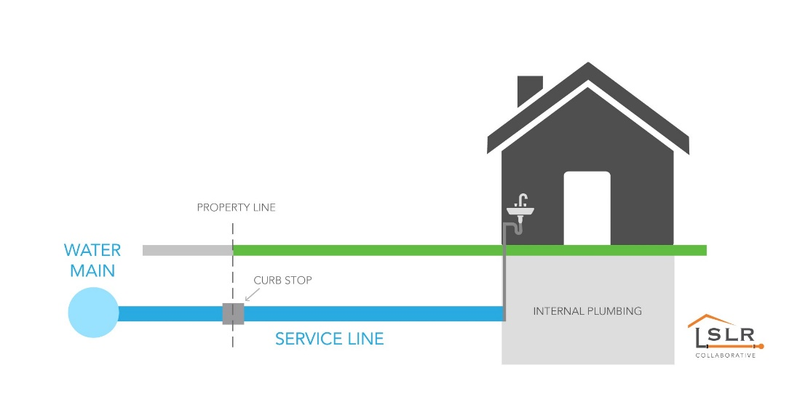
HỆ THỐNG ỐNG NƯỚC TRONG NHÀ
ĐƯỜNG ỐNG DỊCH VỤ
VAN CHẶN NƯỚC GIỮA HỆ THỐNG VÀ NHÀ Ở
ĐƯỜNG ỐNG TẠI CƠ SỞ
MẠCH NƯỚC CHÍNH

Ảnh Hưởng của Chì đối với Sức Khỏe
Tiếp xúc với chì trong nước uống có thể gây ra những ảnh hưởng nghiêm trọng đến sức khỏe ở mọi lứa tuổi. Trẻ sơ sinh và trẻ nhỏ có thể bị giảm chỉ số IQ và khả năng tập trung. Tiếp xúc với chì có thể dẫn đến các vấn đề mới về học tập và hành vi hoặc làm trầm trọng thêm các vấn đề hiện có về học tập và hành vi. Con của những phụ nữ tiếp xúc với chì trước hoặc trong khi mang thai có thể có nguy cơ cao chịu những ảnh hưởng tiêu cực đến sức khỏe này. Người lớn có thể có nguy cơ cao mắc bệnh tim, huyết áp cao, các vấn đề về thận hoặc hệ thần kinh.*
*Văn bản in nghiêng là bắt buộc và không thể thay đổi.

Các Bước Giúp Giảm Lượng Chì trong Nước Uống
Dưới đây là những hành động được khuyến nghị mà quý vị có thể thực hiện riêng hoặc kết hợp nếu lo ngại về chì trong nước uống. Danh sách này cũng bao gồm những nơi quý vị có thể tìm thêm thông tin. Đây không phải là danh sách đầy đủ. Điều này cũng không có nghĩa là mọi hành động đều có thể làm giảm lượng chì trong nước uống.
Sử dụng bộ lọc đúng cách. Sử dụng bộ lọc có thể làm giảm lượng chì trong nước uống. Nếu quý vị sử dụng bộ lọc, bộ lọc đó phải được chứng nhận là có khả năng loại bỏ chì. Đọc kỹ hướng dẫn đi kèm bộ lọc để biết cách lắp đặt, bảo trì, sử dụng hộp lọc đúng cách và thời điểm cần thay bộ lọc. Sử dụng hộp lọc sau khi hết hạn sẽ làm giảm hiệu quả loại bỏ chì. Không cho nước nóng chảy qua bộ lọc. Để biết thêm thông tin về các dữ kiện và lời khuyên cho hệ thống lọc nước của gia đình, truy cập trang web các bộ lọc giúp giảm lượng chì của EPA.
Làm sạch bộ sục khí. Thường xuyên tháo và vệ sinh lưới lọc của vòi nước (còn gọi là bộ sục khí). Bùn, mảnh vụn và các hạt chì có thể tích tụ trong bộ sục khí. Nếu các hạt chì bị kẹt trong bộ sục khí, chì có thể xâm nhập vào nước của quý vị.
Sử dụng nước lạnh. Không sử dụng nước nóng từ vòi để uống, nấu ăn hoặc pha sữa cho trẻ vì chì dễ hòa tan vào nước nóng. Việc đun sôi nước không thể loại bỏ chì ra khỏi nước.
< Các khu vực dễ bị hạn hán hoặc hiện đang thiếu nước có thể muốn bỏ qua hoặc chỉnh sửa khuyến nghị này. > Xả nước. Nước lưu lại trong đường ống cấp nước cho ngôi nhà càng lâu thì lượng chì trong nước càng nhiều. Trước khi uống, hãy xả sạch đường ống nước trong nhà bằng cách mở vòi nước, tắm rửa, giặt giũ hoặc rửa nhiều bát đĩa. Thời gian xả nước phụ thuộc vào việc nhà quý vị có đường ống dịch vụ chứa chì hay không, cũng như chiều dài và đường kính của đường ống và số lượng ống nước trong nhà quý vị. [Đưa vào thông tin xả nước được thiết kế riêng, nếu phù hợp, hoặc thêm ngôn ngữ sau] Cư dân có thể liên hệ với chúng tôi tại [số điện thoại và/hoặc địa chỉ email] để nhận khuyến nghị về thời gian xả nước tại cộng đồng của họ.
Tìm hiểu về công trình xây dựng ở khu vực quý vị đang ở. Liên hệ với chúng tôi tại [số điện thoại và/hoặc địa chỉ email] để tìm hiểu về các công trình xây dựng hoặc bảo trì có thể làm gián đoạn đường ống dịch vụ của quý vị. Việc xây dựng có thể khiến nhiều chì hơn được giải phóng từ đường ống chứa chì hoặc đường ống mạ kẽm nếu có.
Hãy xét nghiệm nước của quý vị. Liên hệ với chúng tôi, công ty cung cấp nước của quý vị, tại < chèn thông tin liên hệ của PWS – điện thoại, email, v.v.> để xét nghiệm nước và tìm hiểu thêm về hàm lượng chì trong nước uống của quý vị. Ngoài ra, quý vị có thể liên hệ với một phòng thí nghiệm được chứng nhận để xét nghiệm lượng chì trong nước. Danh sách các phòng thí nghiệm được chứng nhận có sẵn tại < cung cấp vị trí của danh sách hoặc giải thích chương trình kiểm tra hệ thống nước của quý vị và các chi phí khác cho khách hàng nếu có>. Lưu ý, mẫu nước có thể không thu thập đầy đủ hoặc không đại diện cho tất cả các nguồn chì có thể có. Truy cập trang thông tin cơ bản của EPA (bằng tiếng Anh) để biết thông tin về các nguồn chì bao gồm đường ống dịch vụ và hệ thống ống nước trong nhà.

Cho Con Quý Vị Xét Nghiệm Để Xác Định Hàm Lượng Chì Trong Máu
Bác sĩ gia đình hoặc bác sĩ nhi khoa có thể thực hiện xét nghiệm hàm lượng chì trong máu và cung cấp thông tin về ảnh hưởng của chì đối với sức khỏe. Các cơ sở y tế của tiểu bang, thành phố hoặc quận cũng có thể cung cấp thông tin về cách xét nghiệm làm lượng chì trong máu cho con quý vị. Centers for Disease Control and Prevention (CDC, Trung Tâm Kiểm Soát và Phòng Ngừa Dịch Bệnh) khuyến nghị các hành động y tế công cộng khi làm lượng chì trong máu của trẻ em là 3,5 microgam trên decilit (µg/dL) trở lên. Truy cập trang web Thông Tin Cơ Bản của EPA (bằng tiếng Anh) để biết thêm thông tin và liên kết đến trang web của CDC.

Thay Đường Ống Dịch Vụ Mạ Kẽm
<Chèn thông tin về chương trình thay thế đường ống chứa chì của hệ thống nước, nếu có, hoặc các cơ hội khác để thay thế đường ống chứa chì.>
Nếu quý vị đang có kế hoạch thay phần đường ống dịch vụ mà quý vị sở hữu, vui lòng thông báo cho chúng tôi theo địa chỉ <chèn thông tin liên hệ của PWS – điện thoại, email, v.v.>.
Để biết thông tin về các giải pháp tài chính tiềm năng có thể hỗ trợ chủ sở hữu cơ sở thay đường ống dịch vụ chứa chì, vui lòng liên hệ với chúng tôi theo địa chỉ <chèn thông tin liên hệ của PWS – điện thoại, email, v.v.>.
Để biết thêm thông tin về việc giảm mức độ tiếp xúc với chì từ nước uống của quý vị và ảnh hưởng của chì đối với sức khỏe, hãy truy cập trang web Chì của EPA (bằng Tiếng Anh).

Tìm Hiểu Thêm Thông Tin
Tìm thêm các nguồn trợ giúp trên trang web Ấn Phẩm và Biểu Mẫu (bằng Tiếng Anh).
Liên hệ văn phòng khu vực gần nhất của chúng tôi từ 8:00 sáng đến 5:00 chiều, thứ Hai đến thứ Sáu.
Khu Vực Phía Đông, Spokane Valley 509-329-2100.
Khu Vực Tây Bắc, Kent 253-395-6750.
Khu Vực Tây Nam, Tumwater 360-236-3030.


Để yêu cầu tài liệu này ở các định dạng khác, hãy gọi 1-800-525-0127. Khách hàng bị khiếm thính hoặc khó nghe, vui lòng gọi 711 (Washington Relay) hoặc gửi email đến doh.information@doh.wa.gov. Nếu cần dịch vụ dịch thuật, gọi tới 1-800-525-0127.

Văn Bản Quy Định tại Title 40 (Tiêu Đề 40), Code of Federal Regulations (CFR, Bộ Luật Quy Định Liên Bang)

§ 141.85 (e) Thông báo về đường ống dịch vụ chứa chì hoặc có khả năng chứa chì.
(1) Các yêu cầu của thông báo. Mọi hệ thống cấp nước có đường ống dịch vụ chứa chì, mạ kẽm cần thay thế hoặc không rõ tình trạng về chì khi kiểm kê theo § 141.84(a) phải thông báo cho tất cả những người được hệ thống cấp nước phục vụ tại nơi kết nối dịch vụ có đường ống chứa chì, mạ kẽm cần thay thế hoặc không rõ tình trạng về chì.
(2) Thời gian của thông báo. Hệ thống cấp nước phải đưa ra thông báo ban đầu trong vòng 30 ngày kể từ ngày hoàn tất kiểm kê đường ống dịch vụ chứa chì theo yêu cầu của § 141.84 và gửi lại thông báo hàng năm cho đến khi toàn bộ kết nối dịch vụ không còn là đường ống chứa chì, mạ kẽm cần thay thế hoặc đường ống dịch vụ không rõ tình trạng về chì. Đối với khách hàng mới, hệ thống cấp nước cũng sẽ đưa ra thông báo tại thời điểm bắt đầu cung cấp dịch vụ.
(3) Nội dung -
(i) Những người được phục vụ bởi đường ống dịch vụ chứa chì đã được xác nhận. Thông báo phải bao gồm tuyên bố rằng đường ống dịch vụ của người đó có chứa chì, giải thích về ảnh hưởng của chì đối với sức khỏe đáp ứng các yêu cầu của đoạn (a)(1)(ii) trong phần này, các bước mà những người tại nơi kết nối dịch vụ có thể thực hiện để giảm mức độ tiếp xúc với chì trong nước uống, thông tin về các cơ hội thay thế đường ống dịch vụ chứa chì cũng như các chương trình cung cấp giải pháp tài chính có thể hỗ trợ chủ sở hữu cơ sở thay phần đường ống dịch vụ chứa chì của họ và một tuyên bố rằng hệ thống cấp nước được yêu cầu thay phần đường ống dịch vụ chứa chì khi chủ sở hữu cơ sở thông báo họ đang thay phần đường ống dịch vụ chứa chì của mình.
(ii) Những người được phục vụ bởi đường ống mạ kẽm cần thay thế. Thông báo phải bao gồm tuyên bố rằng đường ống dịch vụ của người đó là đường ống mạ kẽm cần phải thay thế, giải thích về ảnh hưởng của chì đối với sức khỏe, các bước mà những người tại nơi kết nối dịch vụ có thể thực hiện để giảm mức độ tiếp xúc với chì trong nước uống và thông tin về các cơ hội thay thế đường ống dịch vụ.
(iii) Những người được phục vụ bởi đường ống dịch vụ không rõ tình trạng về chì. Thông báo phải bao gồm một tuyên bố rằng vật liệu của đường ống dịch vụ mà người đó đang sử dụng hiện không rõ nhưng có thể là chì, giải thích về ảnh hưởng của chì đối với sức khỏe đáp ứng các yêu cầu của đoạn (a)(1)(ii) trong phần này, các bước mà những người tại nơi kết nối dịch vụ có thể thực hiện để giảm mức độ tiếp xúc với chì trong nước uống và thông tin về các cơ hội để xác minh vật liệu của đường ống dịch vụ.
(4) Gửi thông báo. Thông báo bắt buộc tới những người được phục vụ bởi hệ thống cấp nước tại nơi kết nối dịch vụ có đường ống chứa chì, mạ kẽm cần thay thế hoặc đường ống dịch vụ không rõ tình trạng về chì phải được gửi qua thư hoặc bằng phương pháp khác do Tiểu bang chấp thuận.

